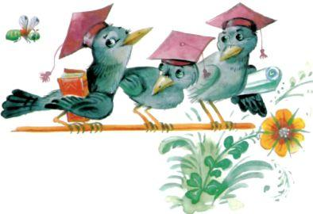Жил-был крестьянин. Посылал он своего сына в разные школы уму-разуму учиться. Отправил он мальчика и в воронову школу. К концу года прилетел к отцу ворон и говорит человеческим голосом:- Я - твой сын. Завтра ты должен за мной приехать. Если не узнаешь меня в стае воронов, придётся мне там навсегда остаться. Запомни, как меня узнать. Мы все усядемся на длинной жерди. В первый раз я буду третьим с края, во второй раз - пятым, а в третий раз около моего глаза мушка пролетит.Сказал это ворон и улетел. На другой день поехал отец в воронову школу. Вороны уже на жерди расселись. Указал отец на третьего ворона и угадал. После этого вороны разлетелись, перемешались и снова уселись на жердь. На этот раз указал отец на пятого ворона.Опять вороны перемешались, и опять отцу угадывать пришлось. Уви­дел он, как мимо одного ворона мушка пролетела, и указал на него.Обернулся ворон его сыном, и отправились они по морю домой.Когда плыли по морю, на верхушке мачты ворон закаркал.- Скажи мне, о чём этот ворон каркает? - спрашивает отец.- Ох, отец, не могу я тебе этого сказать.Рассердился отец на сына и в гневе бросил его в море. Однако сын не утонул, а обернулся рыбой, доплыл до берега и снова превратился в человека. Встретил юноша на берегу одинокого старика и поселился в его доме. Вот однажды и говорит он старику:- Завтра я обернусь конём. Отведи меня в город и продай.Отвел старик коня в город. А купил его колдун, который воронов в школе всяким чудесам обучал. Привёл колдун коня домой, отвёл в ко­нюшню, но конюх его накормил и на свободу выпустил. Умчался конь, а колдун - за ним.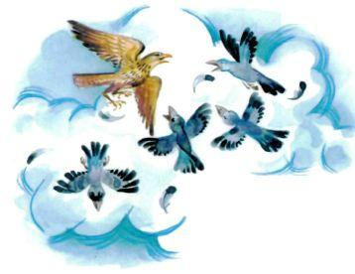 Добежали они до берега моря. Конь обернулся рыбой, колдун тоже, и поплыли они через море. Выскочила первая рыба на берег, как раз напротив дворца, где жили принцессы, и обратилась в алмазный перстень. Младшая принцесса увидела перстень, надела его на палец и побежала домой. В горнице юноша принял человеческий облик и говорит принцессе:- Завтра музыканты придут и за игру алмазный перстень попросят. Но ты им перстень не давай, а брось его под стул!Так всё и случилось. Кончили музыканты играть и в уплату перстень потребовали. Тут принцесса сорвала перстень с пальца и кинула под стул. Музыканты мигом обернулись воронами и - за перстнем. А перстень пре­вратился в ястреба. Стал ястреб биться со стаей воронов и прогнал злых птиц. Обернулся ястреб юношей и попросил у короля руки его младшей дочери. Король отдал ему свою младшую дочь в жёны, и зажили они сча­стливо.

